לגלות את מרכז הארץ: אטרקציות חינם לחג
מה עוד אפשר לעשות במרכז הארץ חוץ מהמוכר? תתפלאו! בחול המועד פסח ייפתחו אתרים, מוזיאונים ופארקים ללא תשלום בשיתוף בנק הפועלים. תנו הצצה לכמה מהאתרים המומלצים במרכז הארץ
ynetפורסם: 18.03.18 , 11:32
בשיתוף בנק הפועלים

זו השנה ה-14 שבנק הפועלים מאפשר למאות אלפי ישראלים ליהנות מעשרות אתרים ברחבי הארץ ללא תשלום בחול המועד פסח. בואו להתרשם מכמה מהם הנמצאים במרכז הארץ. שיהיה לכולם חג שמח.

איפה עוד אפשר לטייל עם המשפחה ועם חברים בחינם בחוה"מ פסח? היכנסו למתחם המיוחד

מוזיאון הרצליה לאמנות עכשווית
פנינת חמד - מוזיאון איכותי, מעמיק, מרתק ומפתיע לאמנות עכשווית ישראלית ובינלאומית. תערוכות ציור, וידיאו, צילום ומיצב המזמינות למסע עדכני, חוויתי ותמציתי בנושאים וביצירות המעסיקים את האמנים ואותנו היום.

מוזיאון הרצליה לאמנות עכשווית ממוקם במבנה יפיפה לשימור המביא אתו מסורת אדריכלית בבטון משנות ה - 60. מבנה רחב ידיים ומואר, מוקף רחבת פסלים ולמרגלותיו רחבת דשא הנושקת לרחוב בן גוריון המרכזי של העיר.

במוזיאון פועלת באופן קבוע "ויטרינה" חנות-מוזיאון המציעה מהדורות מוגבלות של פריטי אמנות ישראלית צעירה במחיר נגיש. במוזיאון מוצגות 5 תערוכות יחיד: 4 מהן תערוכות ציור של האמנים הישראליים: שי אזולאי, יהודה פורבוכראי, עדה עובדיה וגבריאל כהן, ותערוכת יחיד נרחבת של האמנית מירי סגל, המקיפה 20 שנות יצירה בווידיאו, מיצבי מדיה ועוד.

סדנאות יצירה פתוחות לכל המשפחה יערכו מדי יום, תחת הכותרת "חופש פעולה". הנכם מוזמנים לבוא וליצור יחד בסטודיו הפתוח במוז"ה, אגף החינוך של מוזיאון הרצליה לאמנות עכשווית בימים א' – ד' בין השעות 10:00 – 13:00.

ההשתתפות לילדים מגיל 6, על בסיס מקום פנוי ואין צורך בהרשמה מוקדמת. 2. הדרכות בתערוכות יערכו מידי יום בשעה 12:00.

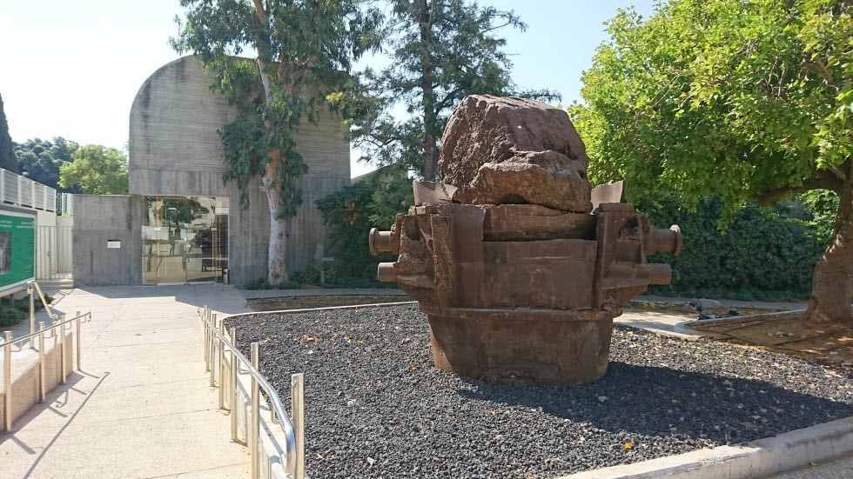

איך מגיעים?
רחוב הבנים 4; מרחוב בן גוריון פונים ימינה לרחוב הבנים.

שעות פעילות בחוה"מ פסח:
יום א' 1/4: בין 10:00 - 16:00
יום ב' 2/4: בין 10:00 - 16:00
יום ג' 3/4: בין 10:00 - 16:00
יום ד' 4/4: בין 10:00 - 16:00
יום ה' 5/4: בין 10:00 - 14:00

נגישות ומידע נוסף:
ישנן 2 חניות נכים ברחוב הבנים מול הכניסה הראשית למוזיאון; רחבת הכניסה והמוזיאון מונגשים; במוזיאון ישנה מעלית ומדריך קולי.

09-9551011

http://www.herzliyamuseum.co.il/

המוזיאון הישראלי במרכז יצחק רבין
המוזיאון פורש בפני המבקרים את סיפורה של המדינה והחברה בישראל ואת סיפור חייו של ראש הממשלה יצחק רבין, כפסיפס ייחודי ומרתק. עושרה של התצוגה והיריעה היסטורית רחבת ההיקף הופכים את המוזיאון לספר היסטורי חי ונושם, שהמבקרים מתהלכים בתוכו ופוגשים בסיפור שלהם, הסיפור הישראלי, ברגעי השיא וברגעי המשבר.

בנוסף, סיור בתערוכה מרגשת על מלחמת ששת הימים ורמטכ""ל הניצחון, יצחק רבין. מוצגים נדירים, מסמכים שנחשפים לראשונה, מיצב מולטימדיה, עמדות אינטראקטיביות.

בחול המועד יתקיימו שתי סדנאות לילדים בנושא: ת.ז, הכרזת העצמאות לרגל שנת ה-70 לעצמאות ישראל, בשעות: 16:00, 14:00, 13:00, 12:00, 11:00 10:00. בערב החג הסדנא תתקיים בשעה 10:00 ובשעה 12:00.

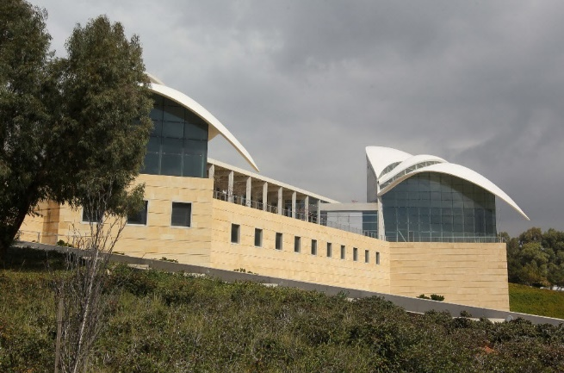
(צילום: סיוון פרג')
איך מגיעים?
רחוב חיים לבנון 8, רמת אביב, תל אביב. הגעה מדרך נמיר: פונים ימינה בצומת הרחובות נמיר- לבנון לרחוב חיים לבנון ובמספר 8 פונים ימינה למרכז רבין. הכניסה להולכי הרגל משדרות רוקח 77 לתוך המבנה בעל כנפי היונה (מול פארק הירקון וגשר רבין החדש). חנייה חינם על בסיס מקום פנוי במוזיאון או חניה בתשלום בחניונים הסמוכים.

שעות פעילות בחוה"מ פסח:
יום א' 1/4: בין 08:30 - 19:30
יום ב' 2/4: בין 08:30 - 19:30
יום ג' 3/4: בין 08:30 - 19:30
יום ד' 4/4: בין 08:30 - 19:30
יום ה' 5/4: בין 08:30 - 14:00

הסיורים בתערוכת ששת הימים יצאו בכל שעה עגולה החל מהשעה 9.00-18.00

נגישות ומידע נוסף:
במוזיאון מערכת שמע במגוון שפות: עברית, אנגלית, צרפתית, רוסית, ספרדית וערבית, כולל אמצעי עזר ללקויי שמיעה. במוזיאון ישנה חניית נכים, קופה נגישה, מעלית ישירה מהחניה למוזיאון. במוזיאון יש שירותי קפיטריה ושמירת חפצים.

03-7453355
www.rabincenter.org.il

המוזיאון הישראלי לקריקטורה ולקומיקס
המוזיאון הישראלי לקריקטורה ולקומיקס הוא הגשמת חלום עבור קהילת הקריקטוריסטים והקומיקסאים בישראל. המוזיאון נותן מענה לעשרות אלפי חובבי המדיום, שזוכים כאן למסגרת קבועה של פעילות ענפה בתחום.

המוזיאון חושף את המבקרים לאמנות הקריקטורה על רבדיה, הקשריה ואיכויותיה, במטרה לקדם את ההבנה וההכרה בקיומה ונחיצותה של הקריקטורה ככלי ביקורתי בחברה ואת הקומיקס כסוגה ספרותית בעלת עומק.

בארכיון המוזיאון עשרות אלפי יצירות מקוריות, קטעי עיתונות וספרים של עשרות תורמים. אוספים שהיו מפעל חיים ואוספים שהיו תחביב משני – הם היום חלק מאוסף הארכיון, בהתאם לסטנדרטים הגבוהים של מוזיאונים לאמנות.

במוזיאון יוצגו שלוש תערוכות: כמו דג במים, התחרות הדו-שנתית ע""ש פרידל שטרן ותערוכת ה-70 לעצמאות ישראל: קווים לדמותנו.
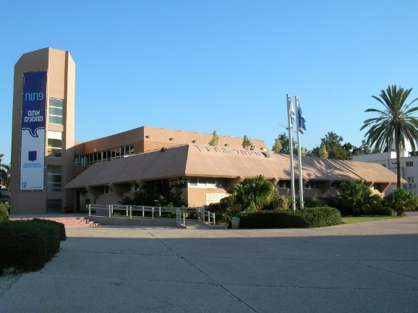

בערב החג השני 5.4 יתקיים כנס רובוטריקון 2018.

איך מגיעים?
רח' ויצמן 61, חולון.

שעות פעילות בחוה"מ פסח:
יום א' 1/4: בין 10:00 - 15:00
יום ב' 2/4: בין 10:00 - 15:00
יום ג' 3/4: בין 10:00 - 15:00
יום ד' 4/4: בין 10:00 - 15:00
יום ה' 5/4: בין 10:00 - 15:00

נגישות ומידע נוסף:
קיימת חניית נכים. ולקהל הרחב חניה חופשית ברחוב ויצמן, בקרבת המוזיאון, בחניון המבקרים ובחניה צמוד לבניין העיריה (ויצמן 58) כניסה נגישה, קופה נגישה.
www.cartoon.org.il
03-6521849

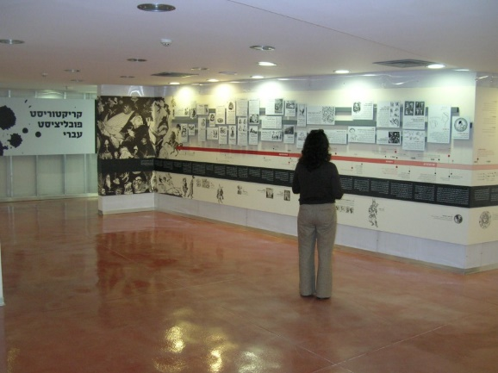

מוזיאון תל אביב לאמנות
מוזיאון תל אביב לאמנות הוא המוזיאון המוביל בארץ לאמנות מודרנית ולאמנות בת-זמננו, ונמצא בו אחד מאוספי האמנות הישראלית הגדולים בעולם.

מאז שנוסד בשנת 1932, נמנה המוזיאון עם מוקדי התרבות המרכזיים בעיר ומציע תמהיל תוסס של תצוגות קבע ותערוכות מתחלפות במגוון תחומים: ציור, פיסול, הדפס, רישום, צילום, וידיאו, אדריכלות ועיצוב. חלק הארי מאוספיו הקבועים של המוזיאון הוענק לו על ידי אמנים, פטרונים ונדבנים.

גופי עבודות אלו זוכים להשלמה ולהעשרה הודות לעבודות ולאוספים הנמסרים למוזיאון. כל אלו מעידים על התמיכה הבינלאומית הנרחבת שלה זוכה מוסד זה מצד אספנים וידידים מסורים מכל רחבי העולם.

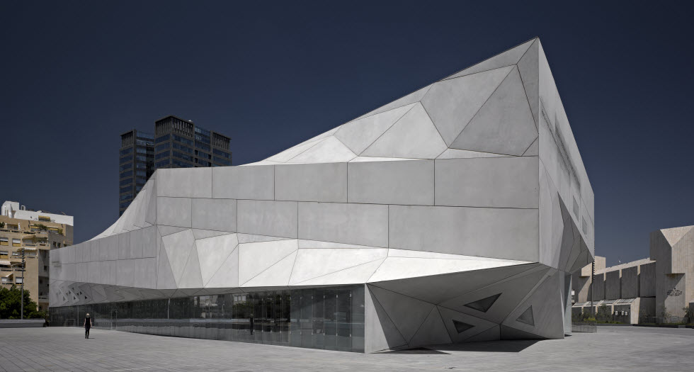
(צילום: עמית גדרון)

איך מגיעים?
שד' שאול המלך 27 תל אביב, מתחם גולדה.

שעות פעילות בחוה"מ פסח:
יום א' 1/4: בין 10:00 - 18:00
יום ב' 2/4: בין 10:00 - 18:00
יום ג' 3/4: בין 10:00 - 21:00
יום ד' 4/4: בין 10:00 - 18:00
יום ה' 5/4: בין 10:00 - 14:00

נגישות ומידע נוסף:
יש דרך נגישה לכניסה. כניסה נגישה. קופה נגישה לכ"ג ללא אבזור מערכת שמע. יש כסאות גלגלים להשאלה. מעבר בין קומות במעלית.

03-6077000
www.tamuseum.org.il

מוזיאון נחום גוטמן לאמנות תל אביב
מוזיאון נחום גוטמן לאמנות נפתח בשלושה במאי 1998. המוזיאון הוקם בתוך בית היסטורי, שנבנה בשנת 1887 כאחד מהבתים הראשונים בנווה צדק. אוסף המוזיאון נתרם כולו על-ידי משפחת האמן, במגמה להאיר את דמותו הרב-גוונית של נחום גוטמן כצייר, מאייר, פסל וסופר-ילדים ולאפשר לציבור להכיר את מכלול יצירתו.

התערוכות במוזיאון מפגישות את יצירתו של נחום גוטמן עם אמנים אחרים הפועלים בשדה האמנות העכשווי בארץ, ומנהלים עימו דיאלוג בין תקופות ובין נקודות מבט. העובדה שגוטמן צייר הן את יפו והן את תל-אביב והתבונן על ערבים ועל יהודים במידה שווה של עניין, מספקת לנו כלי נפלא ללימוד מפגש תרבויות וסובלנות.

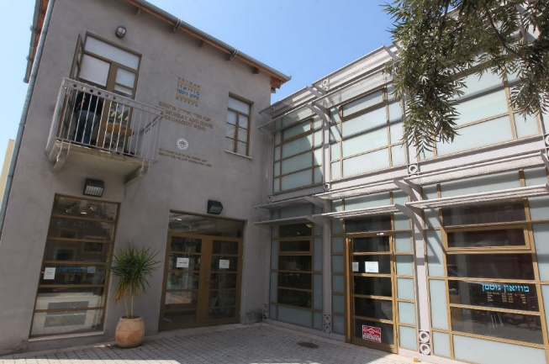
(צילום: סיוון פרג')

איך מגיעים?
רחוב שמעון רוקח 21 נווה צדק תל אביב, בצומת הרחובות יהודה הלוי ופינס.

שעות פעילות בחוה"מ פסח:
יום א' 1/4: בין 10:00 - 18:00
יום ב' 2/4: בין 10:00 - 18:00
יום ג' 3/4: בין 10:00 - 18:00
יום ד' 4/4: בין 10:00 - 18:00
יום ה' 5/4: בין 10:00 - 14:00

נגישות ומידע נוסף:
אין חניית נכים. דרך נגישה אל הכניסה. קופה נגישה לכ"ג. אבזור מערכת שמע כללית. מעבר בין קומות במעלית. 8 חניונים בתשלום בקרבת המוזיאון: חניון המרד וחניון פינס.

03-5161970
http://www.gutmanmuseum.co.il/

מוזיאון העיצוב חולון
מוזיאון העיצוב חולון פתח את שעריו בחודש מרס 2010 ועד מהרה ביסס עצמו כאחד המוזיאונים המובילים בעולם לעיצוב ולתרבות
עכשווית. ז'ה טם, רונית אלקבץ היא תערוכה היוצרת דיאלוג יוצא דופן בין עולם האופנה לעולם הקולנוע. התערוכה נולדה מתוך ארון הבגדים של השחקנית והבימאית המוערכת רונית אלקבץ והיא מונה כ-500 פריטים שנאספו בקפידה במשך ארבעה עשורים. אוסף הבגדים המוצג מהווה קפסולה האוצרת בתוכה את חייה של האישה והמוזה שאפשרה לחלום מציאות אחרת ולהגשימה. התערוכה שמתפרשת על פני כל גלריות המוזיאון, מציגה כ-30 סצנות המורכבות מ־90 מערכות לבוש: תלבושות קולנוע, שמלות קוטור, אביזרים ותכשיטים, ומדמות סט קולנוע חלומי המשלב בין בגדיה המקוריים של אלקבץ לעיצוב סט וסאונד, הקרנות וידאו ואביזרים שונים.

פעילויות לפסח הצגות בתיאטרון המדיטק הסמוך (בתשלום).

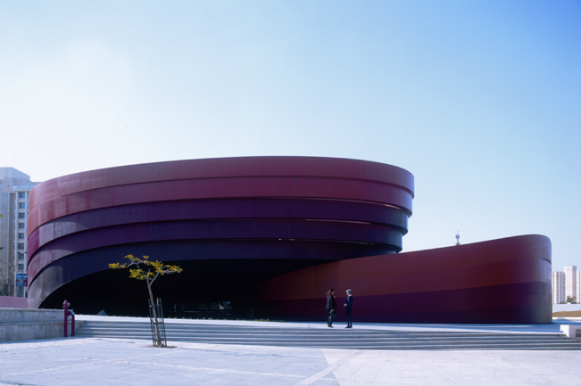

איך מגיעים?
רחוב פנחס אילון 8, חולון.

שעות פעילות בחוה"מ פסח:
יום א' 1/4: בין 10:00 - 18:00
יום ב' 2/4: בין 10:00 - 18:00
יום ג' 3/4: בין 10:00 - 18:00
יום ד' 4/4: בין 10:00 - 18:00
יום ה' 5/4: בין 10:00 - 14:00

נגישות ומידע נוסף:
מוזיאון העיצוב חולון נגיש לנכים. כל מבקר יכול לקבל כיסאות ניידים מתקפלים בדלפק הכניסה למוזיאון קיימת חניית נכים. כניסה נגישה, קופה נגישה לכיסא גלגלים.

073-2151525
http://www.dmh.org.il/heb/

מרכז מורשת יהדות בבל
מוזיאון יהדות בבל פותח צוהר למורשת המפוארת של העת העתיקה בגלויות ומציג פרקים מתולדות יהודי בבל במשך כאלפיים ושבע מאות שנה. במוזיאון אגף היסטורי המספר את סיפור הקהילה ואגף אתנוגרפי הכולל שחזורים של סמטה ברובע היהודי, בית כנסת עתיק ופנים בית יהודי. כמו כן, האגף מציג את אורח חיי היהודים בעיראק, המנהגים, ההווי, האומנות, והתרבות החומרית. ביקור במוזאון הוא חוויה בלתי נשכחת של מראות, ריחות וצלילים.

במהלך חוה"מ פסח ייערכו סדנאות יצירה לילדים (הערכות ימכרו בחנות המוזאון).

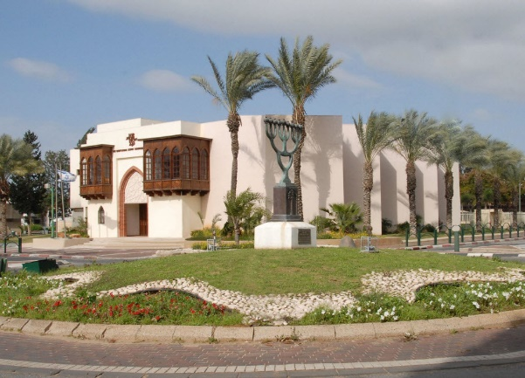

איך מגיעים?
שד' מרדכי בן פורת 83, אור יהודה.

שעות פעילות בחוה"מ פסח:
יום א' 1/4: בין 09:00 - 15:00
יום ב' 2/4: בין 09:00 - 15:00
יום ג' 3/4: בין 09:00 - 15:00
יום ד' 4/4: בין 09:00 - 15:00
יום ה' 5/4: בין 10:00 - 13:00

נגישות ומידע נוסף:
יש חניית נכים ליד הבריכה שסמוכה למוזיאון (מרחק של כ-20 מטר), הגישה לכניסה היא ברמפה עם שיפוע מתון. קופה נגישה, אין אבזור להגברת שמע (באופן כללי אין צורך בקופה בחג כי הכניסה חינם). יש מעלית.

03-5339279
http://www.bjhc.org.il/

בשיתוף בנק הפועלים

